

Laboratoire d’Etude en Géophysique et Océanographie Spatiale

Mission SãoTomé

Du lundi 25 novembre 2002 au 2 décembre 2002

Stéphane Calmant, IRD/LEGOS - Toulouse

Rémy Chuchla, IRD/LEGOS - Brest
Denis Diverrès, IRD /US025 - Brest

Rappel historique

Depuis novembre 1989, un ensemble marégraphe Aanderaa WLR7 – balise ARGOS fonctionne à Sao Tomé pour les besoins des programmes de recherche sur le climat TOGA (Tropical Ocean and Global Atmosphere 1985-1994), WOCE (World Ocean Circulation experiment 1991-1997) puis CLIVAR (CLImat VARiability 1995-2010) qui nécessitent, entre autres, la vérification permanente des données altimétriques (Topex /Poseidon en 1992 puis Jason en 2001).

L’île de São Tomé dans le golfe de Guinée, est située tout près de la trace des satellites Topex/Poseidon et Jason. Le marégraphe Aanderaa WLR7 1143 initialement installé au sud de l’île fut remplacé par un appareil du même type le 1er juillet 1993. En raison des conditions marines difficiles et afin d’en faciliter la maintenance, le nouvel appareil fut placé à l’extrémité du port de commerce, dans la baie Ana Chaves (0°20,9’ N, 6°44,2’ E – profondeur ~4 m ). La station ARGOS fut installée à cette date par C. Peignon (IRD).

Après une visite d’entretien, sans relève, en octobre 1994, le marégraphe ne fut plus maintenu.

Du 9 au 16 décembre 1997, une mission de J.M. Verstraete à Sao Tomé permit le remplacement du marégraphe WLR7 635 par le WLR7 638. Malheureusement, en trois ans, le site s’était dégradé et la station ARGOS ainsi que le câble de liaison entre le marégraphe et la station étaient hors service. Le marégraphe WLR 638 fut néanmoins mis en place en fonctionnement autonome, sans émission ARGOS.

Au cours de deux missions en août 1998 et en juin 1999, F. Gallois installa un nouveau câble de liaison entre le marégraphe et la station ARGOS et remis celle-ci à neuf. Il remplaça le marégraphe WLR7 638 par le WLR7 635. Ces missions conduisirent à l’établissement en 1999 d’une convention avec une ONG de São Tomé: MARAPA (MAR Ambiente y Pesca Artisanal). Par cette convention, MARAPA s’engage à maintenir le site marégraphique en état et éventuellement, procéder à des réparations.

Le 9 février 2001, le marégraphe WLR7 635 fut remplacé par le WLR7 638 (opération effectuée par MARAPA). Le 15 février 2001, le marégraphe a été déplacé de quelques mètres et positionné sur un corps mort en béton. L’emplacement précédent, plus élevé de 49 cms (mesure effectuée manuellement), était envahi par des concrétions calcaires et devenait impropre aux mesures.

Contexte et objectifs de la mission

La validation de la mesure des variations du niveau moyen des mers par les satellites altimétriques nécessite une comparaison avec les mesures collectées à terre par le réseau mondial de marégraphes. Cette calibration suppose que le mouvement propre de chaque marégraphe soit bien connu. Pour ce faire, leur position est contrôlée régulièrement (idéalement tous les ans) par géodésie spatiale. Le dernier nivellement du marégraphe de São Tomé datait de 1988 (réalisé par JM Guillerm - IRD). Il était donc urgent de le renouveler.

Les capteurs du marégraphe doivent être étalonnés tous les ans environ pour éviter qu’ils ne dérivent trop et fournissent des indications erronées. La station marégraphique aérienne contient une batterie rechargée par un panneau solaire. Bien que fonctionnant correctement, il est souhaitable de la remplacer tous les trois ans.

Dans le cadre du projet A.M.M.A. (Analyse Multidisciplinaire de la Mousson Africaine), concernant l’étude de la mousson Ouest africaine, un programme océanographique dans le fond du golfe de Guinée a été initialisé en 2002 : E.G.E.E. (Etude de la circulation océanique et de sa variabilité dans le golfe de Guinée). Pour mener à bien les études liées à ce programme, il est essentiel d’installer une unité climatologique sur l’île de São Tomé. Cette station serait pour la communauté scientifique d’un grand intérêt pour deux raisons :
- Mesure en continu des conditions atmosphériques en un endroit privilégié du Golfe de Guinée.
- Vérification de la pression atmosphérique mesurée au niveau du marégraphe.

L’objectif de cette mission à São Tomé était donc triple :

- Installer un repère géodésique fondamental positionné très précisément par rapport au système de référence mondial (positionnement par le système GPS).
Déterminer un nouvel emplacement pour le marégraphe. Celui-ci devra être fixé sur un support dont le mouvement propre pourra être contrôlé par géodésie spatiale.
Installer un autre repère (auxiliaire) le plus près possible du marégraphe et le stationner en même temps que le repère fondamental afin de déterminer leur positionnement relatif.
Effectuer un nivellement entre le repère auxiliaire et le marégraphe.

Responsable : Stéphane Calmant, IRD Toulouse, UR LEGOS.

- Relever le marégraphe Aanderaa WLR7 n°638 installé le 9 février 2001.
Installer le marégraphe Aanderaa WLR7 n°635 dans le nouvel emplacement défini précédemment et le relier à la station marégraphique. Vérifier l’état du câble de liaison.
Vérifier le bon fonctionnement de la station marégraphique, remplacer la batterie de la station.

Responsable : Denis Diverrès, IRD Brest, US Moyens à la Mer et Observatoire Océanique.

- Projet d’implantation d’une unité climatologique dans le sud de l’île : prendre contact avec l’Ambassade de France, la Direction des Pêches et le Service de la Météorologie santoméenne afin d’obtenir l’autorisation de cette mise en place.
Présenter les programmes de recherche dans le Golfe de Guinée à la Direction des Pêches afin d’obtenir les autorisations de travail dans les eaux territoriales santoméenne pour les campagnes à venir.

Responsable : Rémy Chuchla, IRD Brest, UR LEGOS.

Cette mission s’est déroulée en collaboration avec MARAPA qui nous a fait bénéficier de ses moyens humains et matériels.

Chronologie

Lundi 25 novembre 2002

6h00 : Arrivée à São Tomé. Nous sommes accueillis par Mr João Pessoa, directeur adjoint de MARAPA et par Melle Stéphanie Braguy, collaboratrice du directeur de MARAPA. Dépôt des bagages à l’Hôtel La Provence.

Ils nous conduisent au siège de MARAPA, dans la baie Ana Chavez où son directeur , Mr Georges de Carvalho nous accueille et nous présente l’organisation MARAPA.
Nous exposons nos objectifs et établissons un planning en concertation avec le personnel de MARAPA.

Nous demandons à rencontrer le directeur de l’ENAPORT pour lui exposer notre mission et d’obtenir l’autorisation de travailler sur le site du port de commerce.
A 9h30 nous sommes accueillis par son adjoint, Mr Celestino, appartenant au service maritime et gestion du trafic portuaire, qui nous donne l’autorisation de démarrer nos travaux.

10h00 : Visite du site marégraphique dans l’enceinte du port.

10h30 : Retour à MARAPA et déballage du matériel envoyé par le transitaire CGS et réceptionné par MARAPA.
Préparation du nouveau support marégraphique en inox (peinture anti-fouling) fabriqué à Toulouse et équipé pour recevoir les hampes pour son positionnement.

14h30 : Rendez-vous au service topographique pour S. Calmant et R. Chuchla accompagnés par J. Pessoa. Le directeur étant absent, un R/V est pris pour le lendemain matin.
Pendant ce temps, D. Diverrès contrôle la station marégraphique (balise ARGOS n°7389) : vérification de son fonctionnement avant intervention puis remplacement de la batterie. De retour au port, S. Calmant et R. Chuchla placent les trois repères au sol destinés aux positionnements GPS ( perçage et mise en place des repères) : le premier à proximité du marégraphe, le second près de la station d’émission Argos et le troisième dans l’angle de la jetée.
Achat d’une batterie pour les récepteurs GPS, mise en place des trois repères.

16h30 : Retour à MARAPA et préparation de la plongée en vue de la fixation du support du marégraphe. Problème avec les bouteilles de plongée de MARAPA : trop peu utilisées, les robinetteries sont contaminées par une pollution bactérienne. J. Pesoa en trouve deux autres, presque neuves (par l’intermédiaire de Mr Jean Louis Maxel, du club de plongée de la Provence).

17h00 : Visite de l’ancien repère géodésique ayant servi lors de la mission de 1988 à positionner l’ancien marégraphe.

Jusqu’à 18h00 (tombée de la nuit) recherche d’un point de référence géodésique sur le littoral, mais pas d’opportunités.

Mardi 26 novembre 2002

Programme de cette journée : - 8h30 : RDVau service topographique (S. Calmant).
- 9h00 : RDVà l’ambassade de France (R. Chuchla).
- matinée : plongée sur l’ancien marégraphe (J. Pessoa assisté de D. Diverrès).

Rendez-vous à l’Ambassade de France (par R. Chuchla) :

« Accompagné de S. Braguy, je suis reçu par Madame Danielle Robin Conseillère de Coopération et d’Action Culturelle à l’Ambassade de France de Sao Tomé.
J’ai exposé les objectifs de notre mission sur l’île et présenté les différents programmes de recherche pour lesquels nous aurons besoin d’une part d’une autorisation de travail dans les eaux santoméennes et d’autre part d’une autorisation d’implanter une centrale météorologique dans le sud de l’île. J’ai remis les documents concernant le programme AMMA, le programme EGEE et une documentation sommaire sur l’unité climatologique.
Un dossier sur l’implantation d’une centrale météorologique lui avait été expédié en juin 2002 par B. Bourlès (responsable du programme EGEE) et une demande officielle d’autorisation lui a été transmise par le Département des Affaires Internationales de l’IRD en septembre 2002.
Elle a bien reçu ce courrier de l’IRD et transmis ces demandes aux différents ministères, sans réponse pour le moment.
Mme Danielle Robin nous a présenté en quelques mots certains problèmes entre Sao Tomé et le Nigéria pour nous démontrer combien il faut être patient quant aux demandes d’autorisations en ce moment. Elle nous a conseillé de rédiger une plaquette simple, si possible traduite en portugais, résumant toutes nos opérations scientifiques à remettre à la direction des pêches et au service de la météorologie.
Madame Robin m’a parue très à l’écoute et intéressée par nos projets. Elle semble prête à appuyer nos demandes d’autorisations.
L’entretien s’est terminé à 11h. »

14h00 : Recherche d’un site géodésique de référence par S. Calmant accompagné du personnel du service topographique. Son choix s’arrête à quelques kilomètres au sud de São Tomé, à proximité de la côte, sur une concession accordée aux USA pour installer un relais radio : « la voix de l’Amérique ».

Début des travaux d’installation du nouveau support marégraphique (D. Diverrès, R. Chuchla, J.Pessoa).

L’opération consiste à fixer la structure en inox sous l’eau, verticalement, à l’aplomb de la jetée du port. Il faut percer quatre trous sous l’eau à l’aide d’une perceuse pneumatique. Celle-ci est alimentée par une bouteille de plongée gonflée à 230 bars. L’air comprimé est préalablement détendu à 7 bars dans un premier étage. Une bouteille entière est nécessaire pour percer un trou de diamètre 14 mm (profondeur 12 cm environ). Le perçage est très difficile en raison de la dureté du béton et de l’absence d’appui au fond de l’eau. Nous disposons de 3 bouteilles : une pour respirer, 2 pour percer. J. Pessoa effectue les travaux sous-marins, D. Diverrès l’assiste en surface.

A 18h, deux trous sont percés.

Le câble de liaison entre le marégraphe et la station aérienne est partiellement dégagé de la gangue calcaire qui l’a recouvert en 3 ans.

Mercredi 27 novembre 2002

Les bouteilles de plongée ne seront regonflées que vers 14h00.

Nous décidons de laisser l’ancien marégraphe en place et de mettre le nouveau dans le nouveau support. Le premier continuera d’être alimenté par la batterie de la station aérienne et ses données seront transmises par ARGOS. Quant au second, il fonctionnera en mode autonome sur batterie de 9 Volts. Ses données seront stockées dans son DSU (Data Storage Unit).
Le positionnement et le nivellement seront effectués sur le nouveau marégraphe. Grâce à cette double acquisition de données, l’altitude de l’ancien marégraphe pourra être calculée à partir de celle du nouveau.

Cette opération n’étant pas prévue, nous n’avons pas de pile de 9 V. Le problème est contourné en soudant deux piles de 4,5 V en série. Renseignement pris à posteriori auprès de Brest Energie Accumulateurs, la puissance disponible dans une pile alcaline de 4,5 V est 5,9 Ah (8,1 Ah pour une pile de 9 V). Le marégraphe possède donc une autonomie de 9 mois environ, ce qui est largement suffisant pour une inter-calibration.

14h00 : Les bouteilles de plongée sont prêtes. Un troisième trou est percé, nous ne parvenons pas à percer le quatrième (la mèche bute sur le treillis métallique du béton armé). Néanmoins, le support reste bien fixé avec trois points.
Le marégraphe est mis en place et l’acquisition débute à 17h28min avec un pas d’échantillonnage d’une heure. La tension de la batterie est de 9,5V au moment de la mise à l’eau.

S. Calmant a de son côté rencontré des problèmes pour établir son point de référence sur la concession américaine, les responsables de la voix de l’Amérique refusant qu’il fasse son positionnement près des antennes, invoquant des risques de « rayonnement électro-magnétiques»… qui visiblement ne dérangent pas les jardiniers locaux. Cette situation génère un léger trouble avec les agents du service topographique.
Il décide d’abandonner ce site pour se rendre sur l’Ile des Chèvres (Ila das Cabras) afin de trouver un emplacement stable et démarrer son positionnement. Finalement, cette île s’avère être un choix idéal pour laisser son matériel de positionnement en fonctionnement pendant trois jours.

Jeudi 28 novembre 2002

Le rendez-vous avec le Directeur des Pêches est annulé et reporté au lendemain. Sur les conseils de S. Braguy, nous préparons une lettre d’introduction .

Nous décidons de nous rendre dans le sud de l’île de São Tomé afin de trouver un site pour la station météorologique.
Nous partons à 11h15. Après 2h15 de route ( 77 km), nous atteignons la ville de Porto Alegre.
La route est très sinueuse, en bon état général, sauf sur la fin du parcours. Il faut franchir plusieurs ponts dont au moins deux sont impraticables en cas de crue.

Ancienne place forte pendant la colonisation portugaise, Porto Alegre dispose d’un port permettant notamment d’embarquer pour l’Ile des Tourterelles (Ilheu das Rolas), située à quelques encablures au sud. Une station météorologique a été maintenue à Porto Alegre jusqu’en 1990.

Après Porto Alegre, nous empruntons la « route des tortues » et passons devant l'ancien aéroport, qui n’est plus qu’un champ de maïs. Nous visitons la station d’incubation d’œufs de tortues gérée par Marapa. Elle est située sur la côte sud-ouest de l’île.
A proximité, sur un promontoire rocheux jouxtant une plage appelé Praïa Piscina, nous découvrons un site intéressant pour l’installation de la station météo. Assez bien dégagé, d’une quinzaine de mètres de hauteur, il est exposé sud-ouest. Il faudrait néanmoins couper de nombreux cocotiers, l’exposition étant comprise entre 180 et 0 degrés. Les vents du sud-est n’y seraient que très peu perceptibles.
Par ailleurs, l’accès est très difficile, un véhicule tout terrain est absolument nécessaire en saison des pluies.
Au sud de Porto Alegre, d’autres sites mieux exposés pourraient être envisagés, mais leur accès demeure très difficile.

Nous quittons Porto Alegre vers 17h, sous un déluge. Aucun des sites visités n’est pleinement satisfaisant, notamment en raison d’une exposition limitée au sud-est ou au sud-ouest.

Nous envisageons alors d’installer la station sur l’île das Rolas. Un complexe hôtelier y est implanté depuis quelques années. Cette île est accessible par la route jusqu’à Porto Alegre (2h30 environ) puis par bateau (1/4 h environ). Il est également possible de partir de São Tomé en bateau et de débarquer sur l’île (2h30 environ).
Retour à Sao Tomé à 19h15.

Vendredi 29 novembre 2002

Rendez vous avec le directeur des pêches à 8h00 puis au service de météorologie à 10h00.

Les trois membres de l’équipe, accompagnés de Mr G. de Carvalho et de Melle S. Braguy, représentant MARAPA sont présents.
La direction des pêches dépend du ministère de la pêche, de l’agriculture et du développement rural.
La météorologie dépend, elle, du ministère de l’environnement et de l’équipement social.

R. Chuchla expose les buts de notre mission à São Tomé et remets au directeur des pêches les documents relatifs à la campagne océanographique Equalant 2000, aux programmes AMMA et EGEE ainsi qu’une documentation technique sur l’unité climatologique.
D. Diverrès retrace l’historique de la station marégraphique. Le directeur des pêches parait très intéressé par cette présentation. Pragmatique, il souhaite tirer parti des données acquises depuis 1993. Il insiste sur la nécessaire formation des agents locaux au traitement de ces données et demande qu’une formation soit mise en place en France (modalités à définir).
R. Chuchla présente ensuite la demande d’installation de la centrale climatologique dans le sud de l’île. Egalement intéressé, le directeur des pêches nous demande de coopérer avec le service météorologique de São Tomé.

9h30 : fin de l’entrevue.

A 10h nous sommes reçus au service de la météorologie à l’aéroport de São Tomé par Mr Vicente Lima et deux de ses collègues.
Après avoir exposé nos besoins, ils se déclarent unanimement intéressés par ce projet d’installation. De nombreuses stations météorologiques ont existé par le passé sur le littoral santoméen, mais faute de moyens, elles ont été abandonnées. Il n’en reste que quelques unes.
Ainsi, sur l’île das Rolas, une station a existé pendant 21 ans entre 1969 et 1990. Les paramètres suivant étaient mesurés trois fois par jour : vent, humidité, évaporation, température de l’air, ensoleillement et pluviométrie.
Mr Lima souhaite avoir accès aux données en temps réel de la station météorologique. Celles-ci pourront être récupérées via Internet par Marapa qui les transmettra au service de la météorologie. Par ailleurs, nous convenons de leur faire parvenir tous les trois mois un CD-Rom contenant l’ensemble des données émises par la station. Mr Lima estime également qu’une formation au traitement de ces données serait nécessaire.

A la demande de S. Calmant qui souhaite comparer la pression atmosphérique mesurée par la station marégraphique à celle notée à l’aéroport, Mr Lima accepte de fournir les relevés de pression effectués par le service météorologique depuis un an (moyenne sur 10 jours).

A 14h00, S. Calmant retourne sur l’île des Chèvres pour vérifier le fonctionnement de ses appareils de positionnement GPS. Une mauvaise surprise l’y attend : la batterie est débranchée. Il faut recommencer.

Pendant ce temps, D. Diverrès et R. Chuchla, accompagnés de J. Pessoa se rendent au port afin de relever le marégraphe immergé mercredi soir. L’appareil a bien fonctionné, les cycles d’acquisition du DSU correspondent bien à la fréquence d’échantillonnage désirée (1heure). Le marégraphe est replacé dans son support et les colliers de fixation sont serrés.

Samedi 30 novembre 2002

Nous nous rendons au port pour procéder au nivellement des trois repères fixés à proximité du marégraphe.
S. Calmant procède également au positionnement GPS d’un des trois repères. Cette opération dure trois heures.

Dimanche 1er décembre 2002

Relâche à l’ île des Chèvres. Nous invitons l’ensemble de l’équipe de MARAPA à un pique-nique.
S. Calmant récupère son matériel de positionnement GPS qui a bien fonctionné cette fois.

Cette journée, qui marque la fin de notre séjour à São Tomé, nous a permis de réunir tous les membres de cette ONG et de les remercier pour leur aide apportée durant notre séjour.

Nous rentrons à Marapa vers 16h00 et préparons les caisses de matériel en prévision de leur retour en France.

Lundi 2 décembre 2002

Notre départ est annulé. L’avion en provenance de Lisbonne est tombé en panne.

Vers 10h45, D. Diverrès et R. Chuchla, accompagnés par Elisio et Domingos de MARAPA partent pour l’île das Rolas. Nous empruntons le bateau de Marapa : « Estrella do Pescador ».

S. Calmant décide de rester à São Tomé pour s’occuper de l’expédition du matériel chez le transitaire (Agence Equador) et de régulariser les billets d’avion.

Nous débarquons à l’île das Rolas vers 13h, soit environ 2h30 de navigation. La mer est belle mais devons affronter la houle de face. Selon Elisio, notre pilote, durant les mois de juin, juillet et août, la zone est dangereuse et le bateau doit contourner l’île par l’ouest.

Le débarcadère est situé sur la côte nord de l’île (face à Porto Alegre). Le complexe hôtelier est à proximité. De ce côté de l’île, protégé des vents du sud, la température est caniculaire. R. Chuchla trouve une carte manuscrite de l’île à la réception de l’hôtel. Un chemin en terre nous conduit au rivage sud. L’endroit est réputé pour ses « souffleurs ». Il s’agit de cheminées naturelles creusées par l’érosion dans les roches basaltiques, dans lesquelles les vagues s’engouffrent. Les embruns en ressortant ressemblent au souffle des mammifères marins.
L’exposition du site est idéale mais l’arrosage répété par les embruns nous dissuade d’y installer la station météorologique.

Non loin de là, nous découvrons une borne géodésique. L’endroit semble assez bien protégé des embruns et pas trop perturbé par la présence de cocotiers. Il est également à l’écart du circuit touristique. Il s’agit d’un promontoire rocheux dominant la mer d’une quinzaine de mètres. Il est prolongé par des coulées de lave qui s’enfoncent dans la mer.

La station pourrait être installée légèrement en retrait sans que cela ne perturbe les mesures de vent, le site étant bien dégagé.
Nous retournons au bateau et décidons de rentrer à Sao Tomé en contournant l’île par le sud. De grandes falaises volcaniques occupent la partie sud-ouest de l’île. Avant d’arriver au site remarqué précédemment, nous apercevons deux autres bornes géodésiques espacées de 500m environ. Leur emplacement n’est cependant pas aussi intéressant que le premier.

Nous arrivons à São Tomé vers 19h00.

Après concertation avec S. Calmant et l’équipe de MARAPA, nous arrêtons notre choix sur ce site.
Il faut maintenant obtenir l’autorisation ministérielle ainsi que l’accord du propriétaire du complexe hôtelier, concessionnaire de l’île. Une fois l’autorisation ministérielle accordée, l’équipe de MARAPA se propose de faire la demande auprès du propriétaire de l’île.

Le transport du matériel pourra se faire par la route jusqu’à Porto Alegre puis par bateau. Sur l’île, des moyens de transports et de terrassement existent. Il faudra envisager quelques travaux d’aménagement du site : réalisation d’une dalle en béton pour supporter la station et d’une enceinte grillagée de 4m x 4m environ pour protéger les capteurs de visiteurs trop curieux. Il faut prévoir deux ou trois nuits sur cette île pour cette opération.

Il serait souhaitable de mandater un habitant de l’île pour assurer la surveillance et l’entretien quotidien des capteurs. Des membres de MARAPA pourraient se rendre sur place une fois par trimestre pour une maintenance plus spécifique.

Mardi 3 décembre 2002

Départ de São Tomé vers 7h00. Au décollage, un oiseau heurte le réacteur droit et l’abîme. L’escale de deux heures au Cap Vert se transforme en arrêt prolongé. Nous ne repartons que le lendemain pour Lisbonne. La suite du voyage s’est déroulée normalement. Arrivée à Brest le 5 décembre à 10h15.

Remerciements

Nous tenons à remercier vivement l’association MARAPA qui nous a assisté quotidiennement dans toutes nos démarches durant notre séjour. Remarquable de disponibilité et de gentillesse, son personnel nous a permis de mener à bien cette mission. L’association MARAPA possède toutes les compétences (humaines, matérielles et logistiques) attendues d’un partenaire en matière de coopération et de développement.

Tous nos remerciements également aux autorités santoméennes (Direction des Pêches, ENAPORT, Service de la Météorologie, Service Topographique) qui ont accepté de nous rencontrer.

Que Madame Danielle Robin, Conseillère de Coopération et d’Action Culturelle à l’Ambassade de France de Sao Tomé, soit remerciée pour son rôle auprès des autorités santoméennes.

Merci également à F. Cudennec qui nous a assistés tout au long de la préparation de cette mission et grâce à qui tous les transferts de matériels et démarches douanières ont pu se faire correctement.

L’Insitut Géographique National (M. Person) a fourni les récepteurs GPS pour les travail de rattachement géodésique.
Le niveau a été prêté par le Centre National d’Etudes Spatiales.

ANNEXE 1

Détails des interventions sur la station marégraphique de São Tomé
(25-11-2002 au 02-12-2002)

1. Inspection visuelle de la station

Le panneau solaire est propre.

Le châssis métallique de la station, bien que corrodé est solide.

Le câble de liaison entre le marégraphe et la station est protégé par une gaine en PVC de diamètre 30 mm environ. Il est bien protégé à la jonction avec la station. Ensuite, il passe entre les blocs rocheux de la digue puis atteint le marégraphe. Au niveau du marégraphe, le câble a été enroulé autour du corps mort. Par endroits, la gaine a glissé et le câble n’est plus protégé.
Pour l’enlever, il faudra probablement le débrancher au niveau du marégraphe, puis le faire coulisser entre les blocs rocheux. La partie enroulée est suffisamment longue pour extraire le marégraphe de son support, le remonter à la surface et débrancher le marégraphe. Ne pas oublier d’étancher la connexion du câble avec du scotch électrique avant de le remettre à l’eau.

2. Ouverture du coffret de la station aérienne

Outil requis : clé femelle triangulaire
L’intérieur est très propre, de la graisse silicone assure une bonne étanchéité du coffret.

Caractéristiques du baromètre : SPSI Mpa TN 8 n°35 500 mB cl A.

La connexion du câble de liaison sur la carte mère est bien en bon état.

2.1. Contrôle des tensions

Tension du panneau solaire (connecteur J5) : 13,8 V (temps couvert).
Tension de batterie (connecteur J4) : 13,1 V.

2.2. Vérification de l’heure de la station

14h 39min 45sec au lieu de 14h 49min 10sec.
2.3. Auto-test de la station

Acquisition Board : OK
Mother board : OK

2.4. Configuration de la station : fichier 7777.MAR

Avec WLR code : 7777

Automatic file check

Station file : 351 6
7777.MAR file : 351 6 WLR internal reference is : 288

File received and the 7777.MAR file are identical.

Sensors description

Sensor 1 2 3 4 5 6
Format 10 10 20 10 16 0
C1 288 0 0 80 9000 0
C2 1 1 1 1 1 0
C3 0 128 8192 64 128 0
C4 1 1 1 1 1 0
Filler1 1 81 81 81 8 0
Filler2 32 27 27 27 1 0
Filler3 0 0 0 0 18 0
Filler4 0 0 0 0 142 0
Filler5 0 0 0 0 0 0

Measurements and refresh rates

00:00 111110 255 12:00 111110 255
01:00 111010 255 13:00 111010 255
02:00 111110 255 14:00 111110 255
03:00 111010 255 15:00 111010 255
04:00 111110 255 16:00 111110 255
05:00 111010 255 17:00 111010 255
06:00 111110 255 18:00 111110 255
07:00 111010 255 19:00 111010 255
08:00 111110 255 20:00 111110 255
09:00 111010 255 21:00 111010 255
10:00 111110 255 22:00 111110 255
11:00 111010 255 23:00 111010 255

ARGOS Message

Sensor 0 1 1 2 2 3 3 4 4 5 5
Format 5 1 1 10 8 20 14 10 6 11 8
ABS/REL 1 1 0 1 0 1 0 1 0 1 0
nbr of Values 1 1 0 1 6 1 6 1 2 1 6

2.5. Activation des mesures

Mesures effectuées à 15h17.

La première colonne donne la valeur affichée par la station, la deuxième colonne la valeur physique calculée à partir des coefficients de calibration (voir la fiche de calibration d’Aanderaa pour le WLR 7 n/s 638).

Internal REF (sensor 1) 435
Temperature (sensor 2) 841 28,34 °C
Water pressure (sensor 3) 550110 191,51 kPa
Conductivity (sensor 4) 377 27,98 mmho/cm
Air pressure (sensor 5) 10108 10108 hPa
Sensor 6 0 0

2.6. Vérification de l’émission ARGOS

La vérification a été réalisée en utilisant le récepteur ARGOS fourni par CLS/Argos.
La balise 7389 émet bien toutes les 200 secondes.

3. Modifications apportées

3.1. Remplacement de la batterie

La batterie de la station a été remplacée : pour cela, il faut ouvrir le coffret, débrancher et enlever la carte mère (clé de 10 mm à pipe).
La batterie mise en place a été achetée chez Brest Batterie Accumulateurs : Batterie Ni-Cd Saft 12 Volts 4 Ah. Elle a été chargée pendant 16 heures avant emploi.

Note importante : le fait d’enlever la batterie initialise la carte mère, le fichier de configuration par défaut 1111.MAR remplace le 7777.MAR. Il faut entrer à nouveau le fichier 7777.MAR avec un PC. L’heure de la station est remise à 00h00 également.

A 16h25 GMT, l’heure de la station est réglée et le nouveau fichier de configuration est entré.

3.2. Nouvelle configuration

Sensors description

Sensor 1 2 3 4 5 6
Format 10 10 20 10 16 0
C1 288 0 0 80 9000 0
C2 1 1 1 1 1 0
C3 0 128 8192 64 128 0
C4 1 1 1 1 1 0
Filler1 2 81 81 81 8 0
Filler2 126 27 27 27 1 0
Filler3 0 0 0 0 18 0
Filler4 0 0 0 0 142 0
Filler5 0 0 0 0 0 0

Noter la différence par rapport au fichier initial : Pour le sensor 1, Filler 1 devient 2 (au lieu de 1) et Filler 2 devient 126 (au lieu de 32).

Measurements and refresh rates

00:00 111110 255 12:00 111110 255
01:00 111010 255 13:00 111010 255
02:00 111110 255 14:00 111110 255
03:00 111010 255 15:00 111010 255
04:00 111110 255 16:00 111110 255
05:00 111010 255 17:00 111010 255
06:00 111110 255 18:00 111110 255
07:00 111010 255 19:00 111010 255
08:00 111110 255 20:00 111110 255
09:00 111010 255 21:00 111010 255
10:00 111110 255 22:00 111110 255
11:00 111010 255 23:00 111010 255

3.3. Activation des mesures

Mesures effectuées à 16h30 avec le nouveau fichier de configuration.

Internal REF (sensor 1) 435
Temperature (sensor 2) 844
Water pressure (sensor 3) 550882
Conductivity (sensor 4) 377
Air pressure (sensor 5) 10109
Sensor 6 0

Tout paraît correct.
4. Marégraphes n° 638 et n° 635

Nous avions prévu au départ d’enlever le marégraphe n° 638 et d’installer le n° 635. Pour estimer la différence de profondeur entre les deux (en prenant comme référence le nouvel emplacement dédié au n° 635), nous avons décidé de les faire fonctionner simultanément. La comparaison ultérieure des pressions permettra de calculer avec précision la profondeur d’immersion du n° 638 et éventuellement de recaler les mesures enregistrées depuis le 9 février 2001.

Le marégraphe n° 638 est en place depuis le 9 février 2001. Il est fixé sur un corps mort en béton reposant sur le fond sableux. Ce marégraphe est relié à la station aérienne par un câble et ses données sont émises par la balise ARGOS 7389.

Le marégraphe n° 635 a été placé dans un support métallique fixé à l’aplomb de la jetée du port. Le positionnement et le nivellement ont été effectués sur ce nouvel emplacement. Il fonctionne sur batterie en mode autonome avec une fréquence d’échantillonnage d’une heure. Ne disposant pas de pile 9 V, j’ai soudé deux piles de 4,5 V en série. Une pile de 9 V possède une puissance 8,1 Ah. Celle-ci est de 5,9 Ah pour une pile de 4,5. On peut donc s’attendre à ce que la durée de fonctionnement du marégraphe soit égale aux ¾ de celle espérée avec une pile de 9V, soit 9 mois environ. C’est largement suffisant pour calculer la différence de profondeur entre les deux marégraphes.

5. Pose du marégraphe n° 635

Après avoir mis les deux piles de 4,5 V en place, la fréquence d’échantillonnage a été réglée sur 1 heure. La mesure de tension aux bornes des piles indique 9,5 V.

L’interrupteur est placé sur ON à 17h28 le 27 novembre 2002. A 18h00, la première acquisition se produit : le nombre de mots stockés dans le DSU passe de 0 à 11. Ensuite, à chaque heure, l’itération est de 5 mots.

Contrairement au n° 638 qui est placé dans un tube en PVC à l’abri du fouling, le n° 635 n’est pas protégé contre le développement d’algues ou de micro-organismes dans son nouveau support. J’ai installé un seau en polyéthylène, peint avec de l’antifouling, sur la partie supérieure du marégraphe. Les capteurs sont donc en partie protégés.

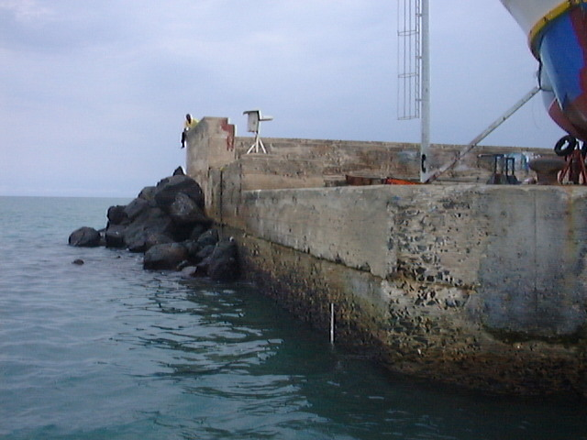

Vue de l’extrémité de la jetée ; on remarque la hampe marquant l’emplacement du marégraphe.
ANNEXE 2

TRAVAUX de NIVELLEMENT

Le réseau de sauvegarde géodésique du marégraphe
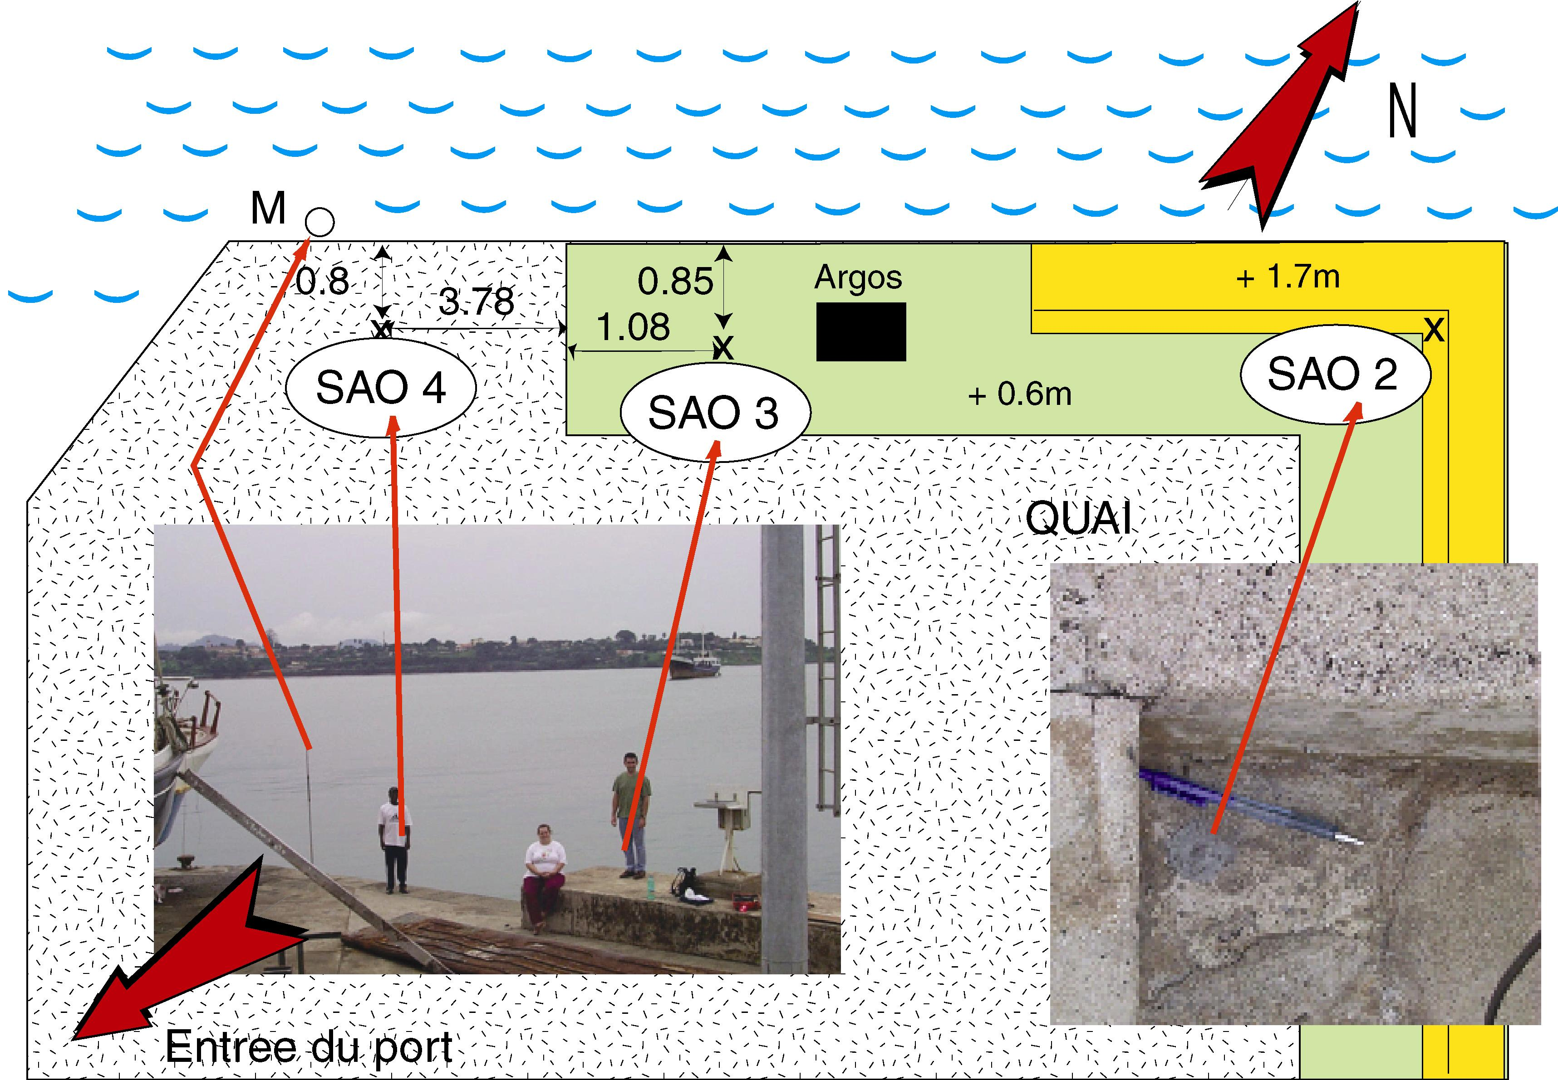

Les repères SAO2, SAO3 et SAO3 sont des tiges inox de 10 mm insérées à raz du ciment du quai.

Schéma du réseau de nivellement implanté pour la sauvegarde géodésique du site

sessions de nivellement

Nivellement du chassis du marégraphe

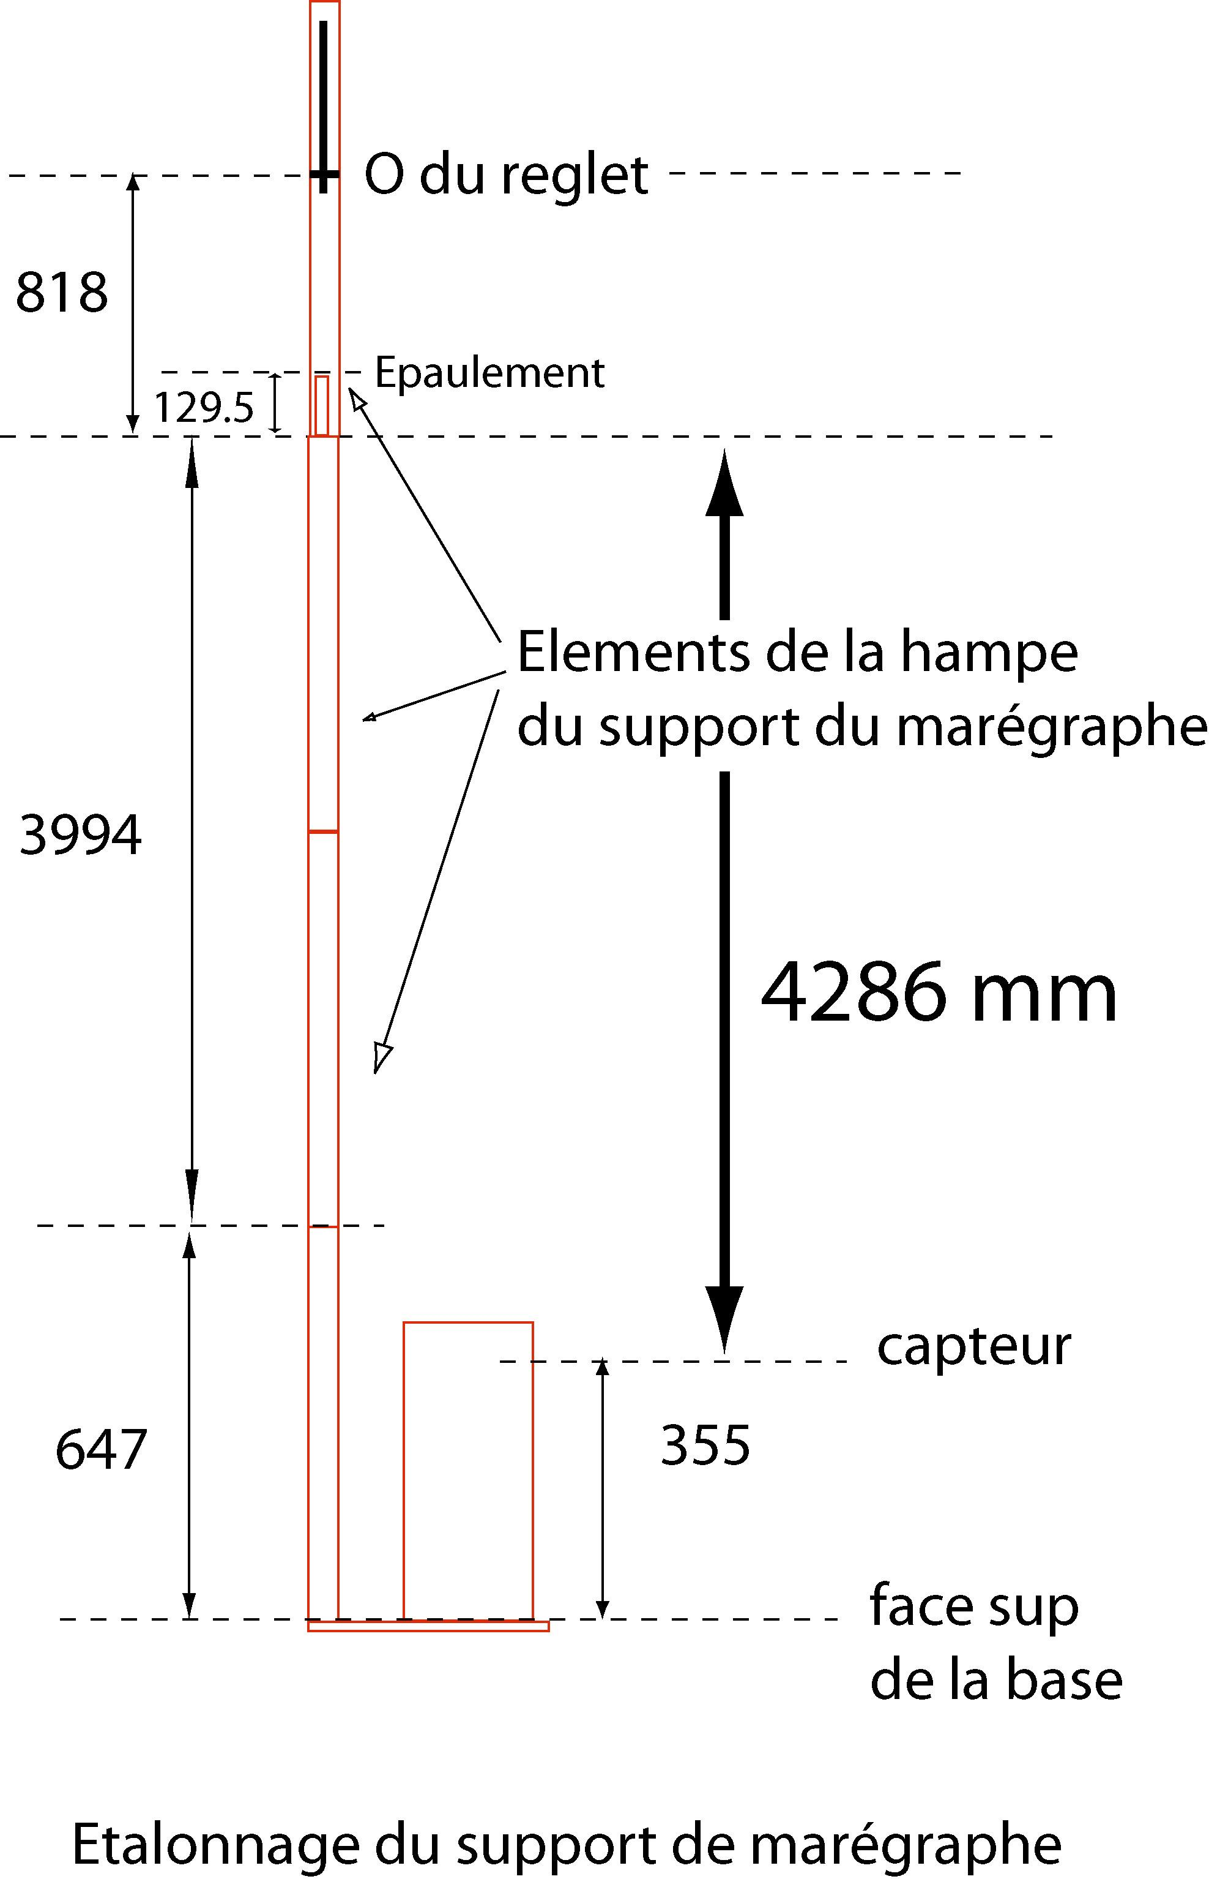

Nivellement du réseau sur le quai

Les sessions de nivellements

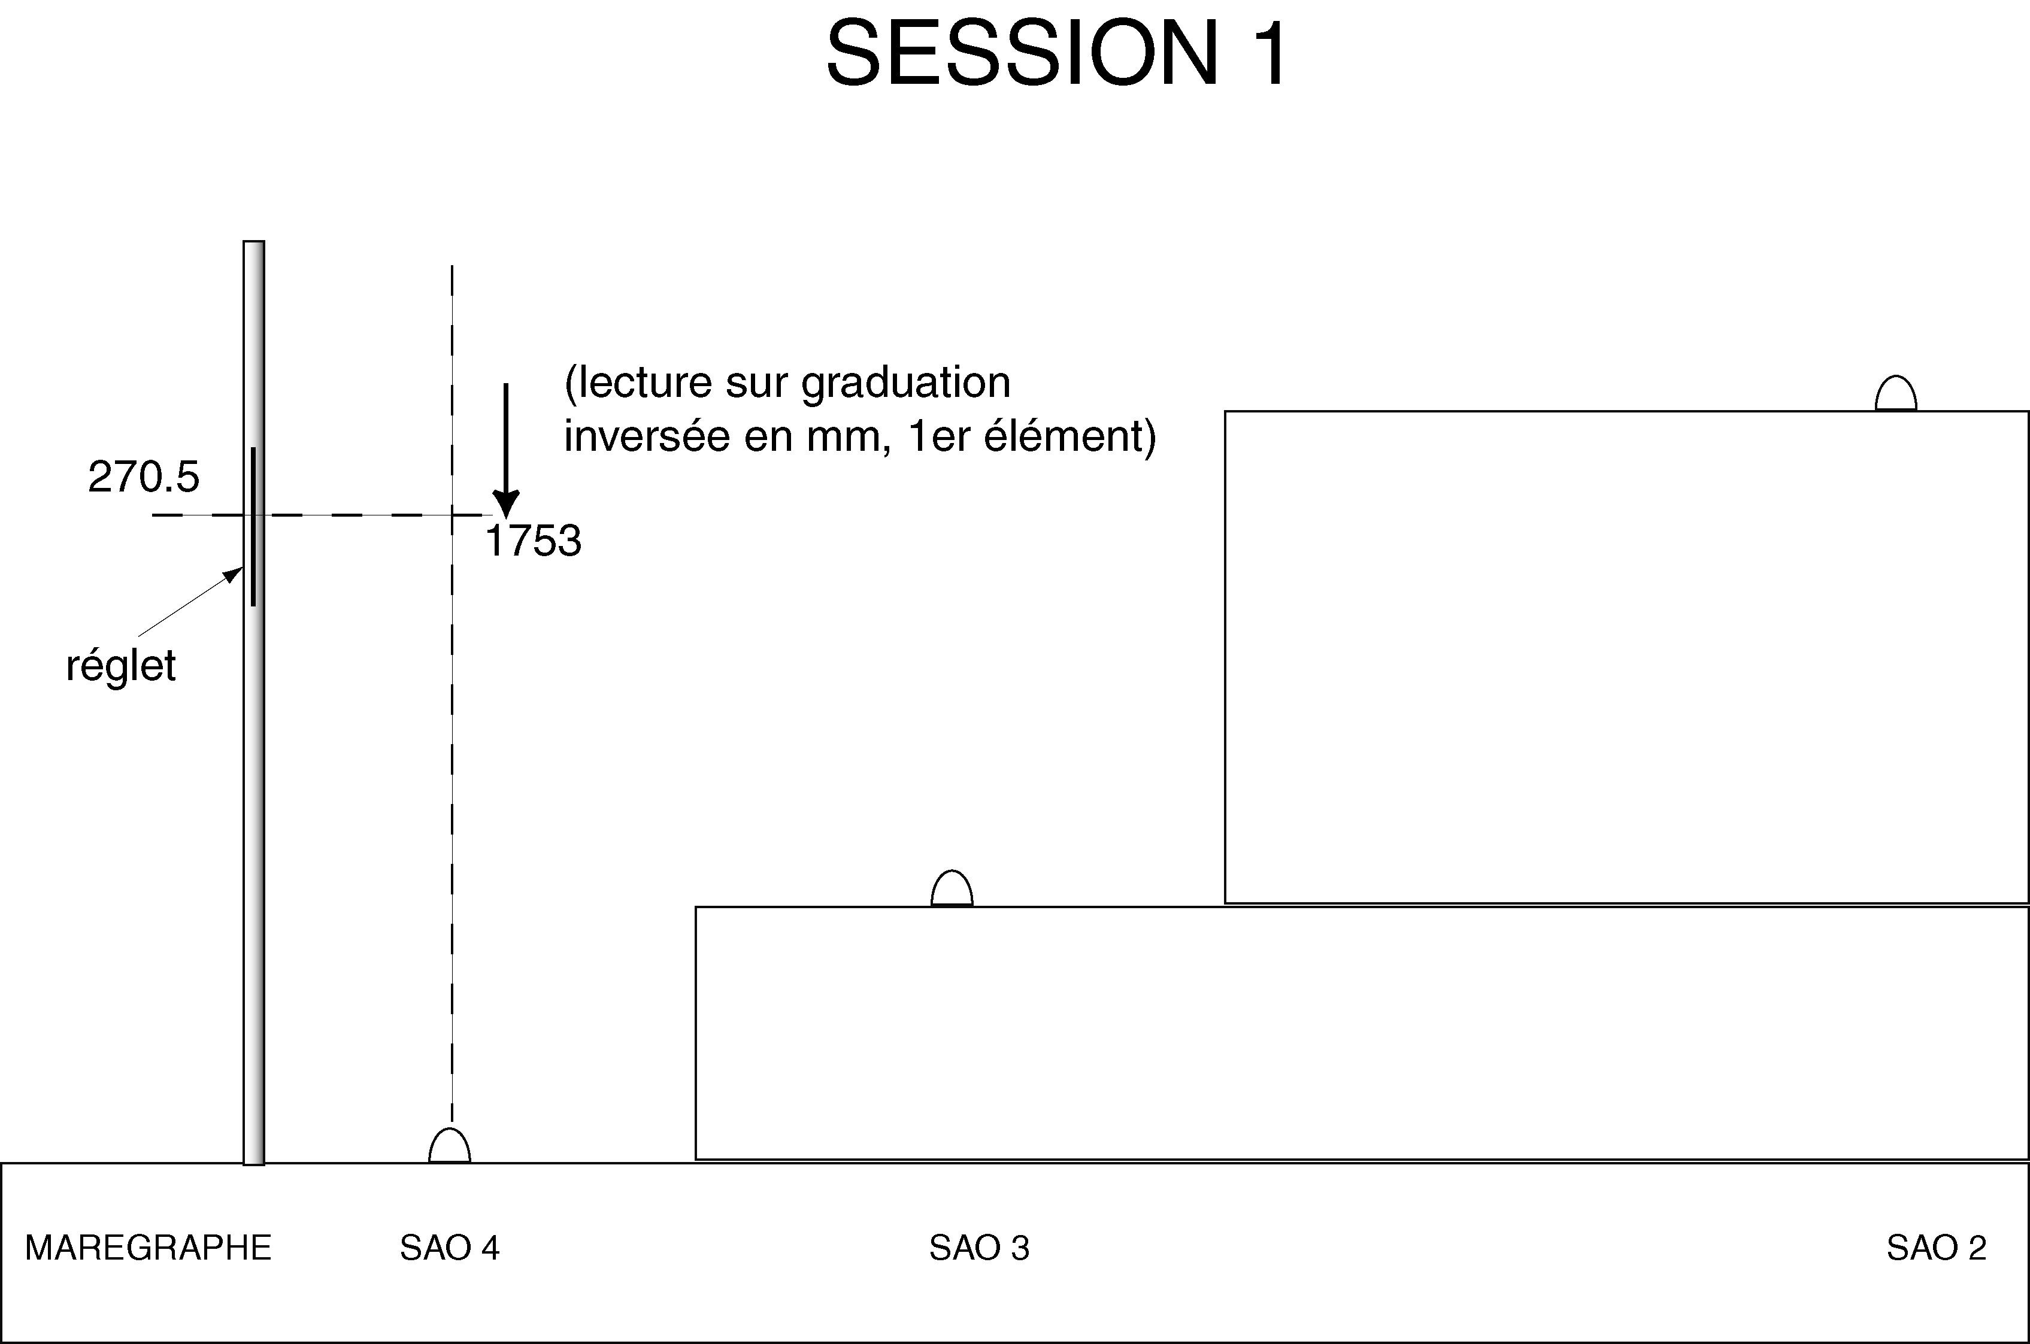

Tableau récapitulatif en hauteurs au dessus du capteur de marégraphe (en mm)

La ligne de niveau est à 5374.5 mm.
Session 1 | SAO 4 | SAO 3 | SAO 2
MAREGRAPHE | 3815.5

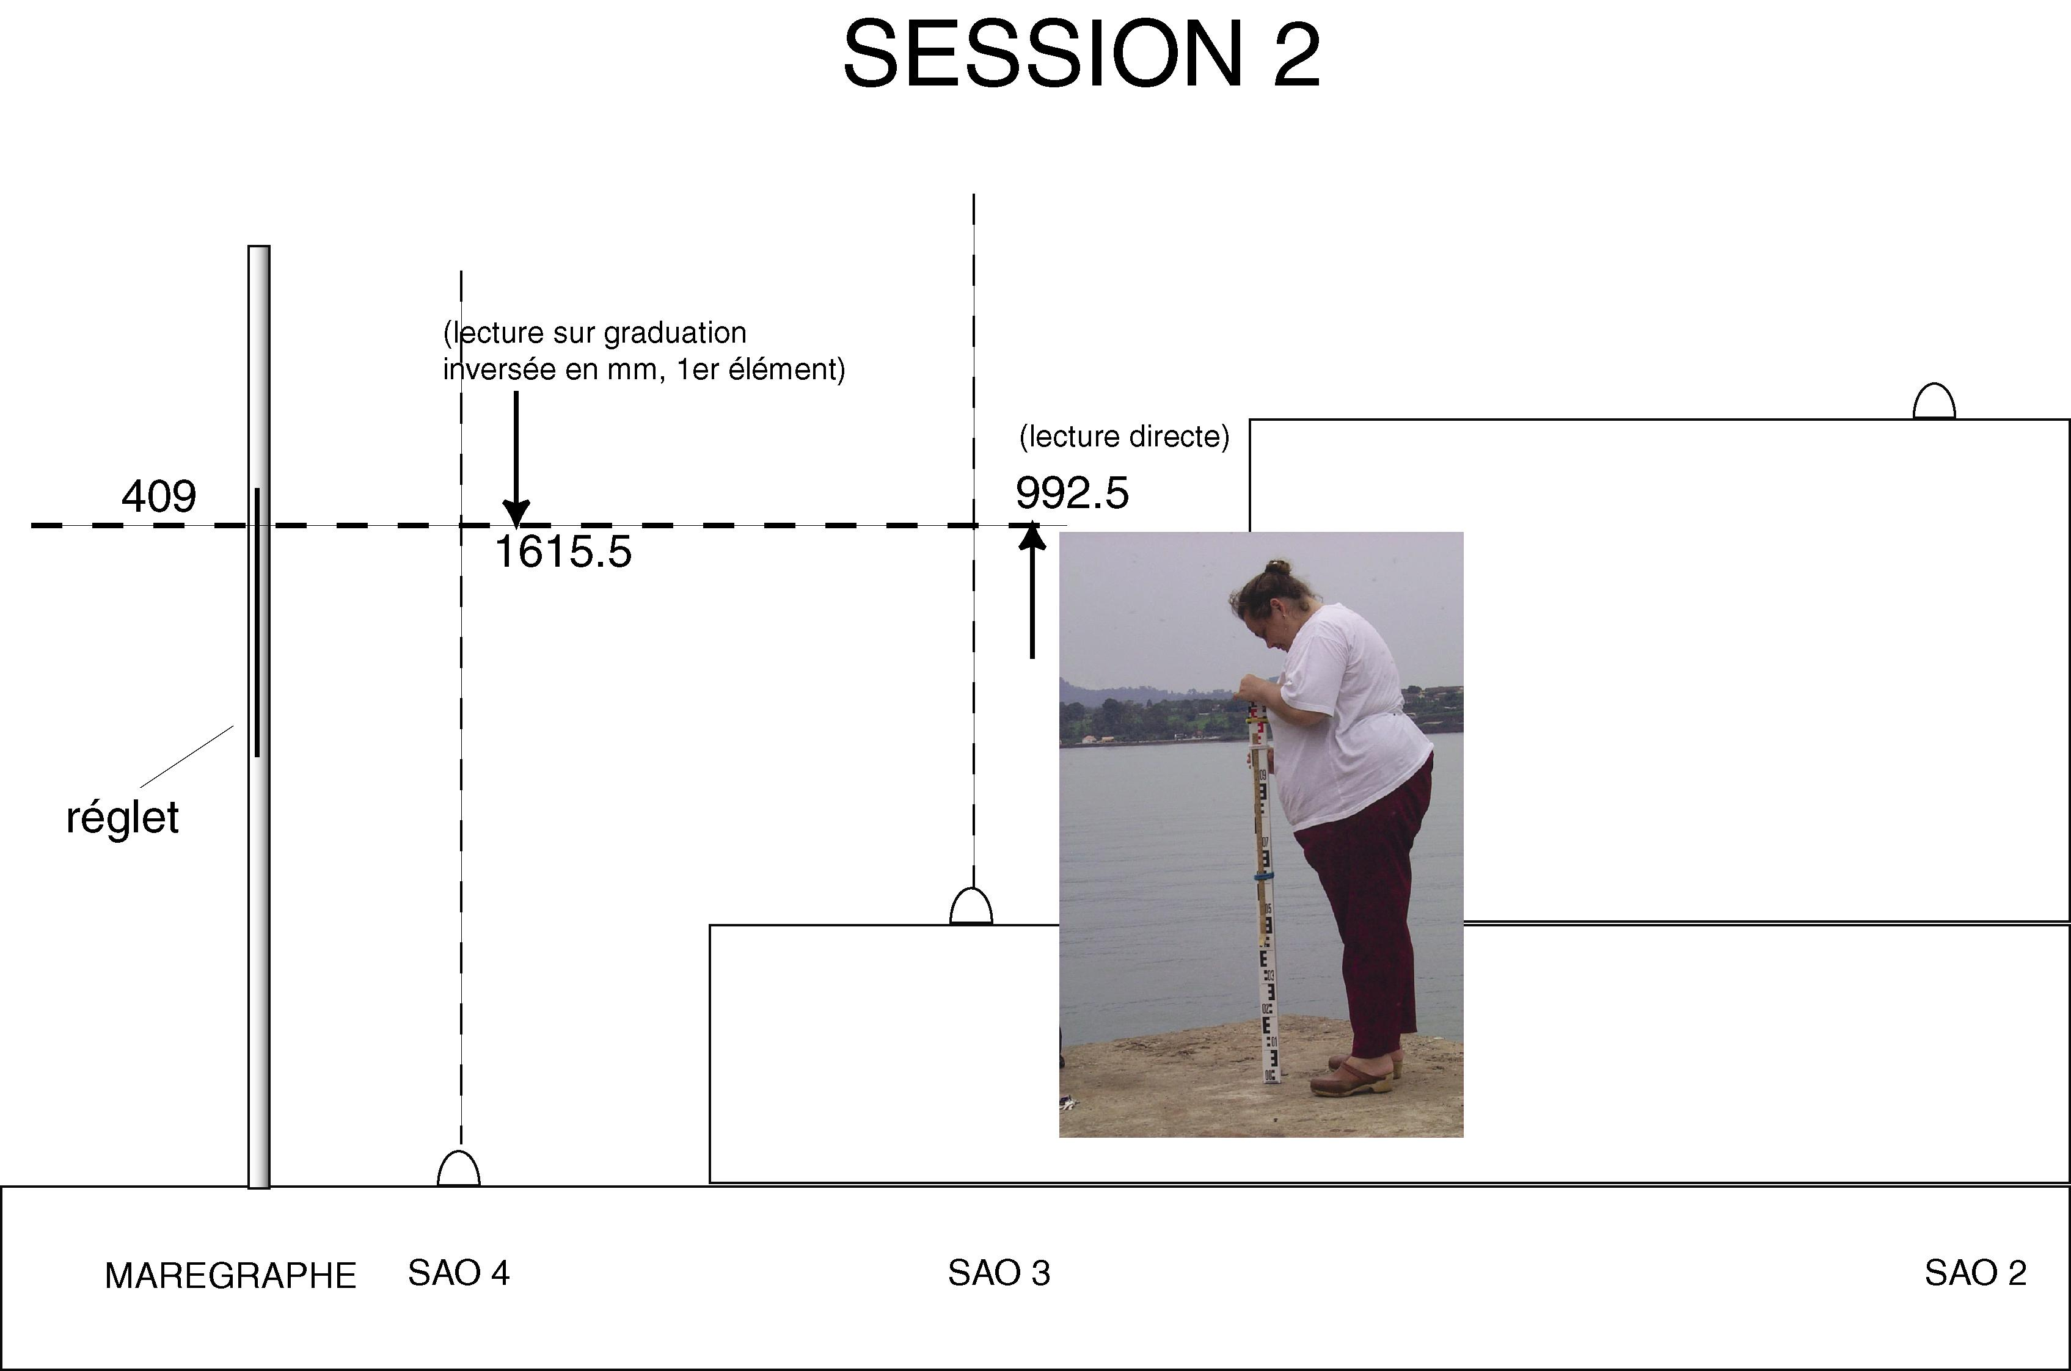

Tableau récapitulatif en hauteurs au dessus du capteur de marégraphe (en mm)

La ligne de niveau est à 5513 mm.
Session 2 | SAO 4 | SAO 3 | SAO 2
MAREGRAPHE | 3814.5 | 4521 | 5840.5
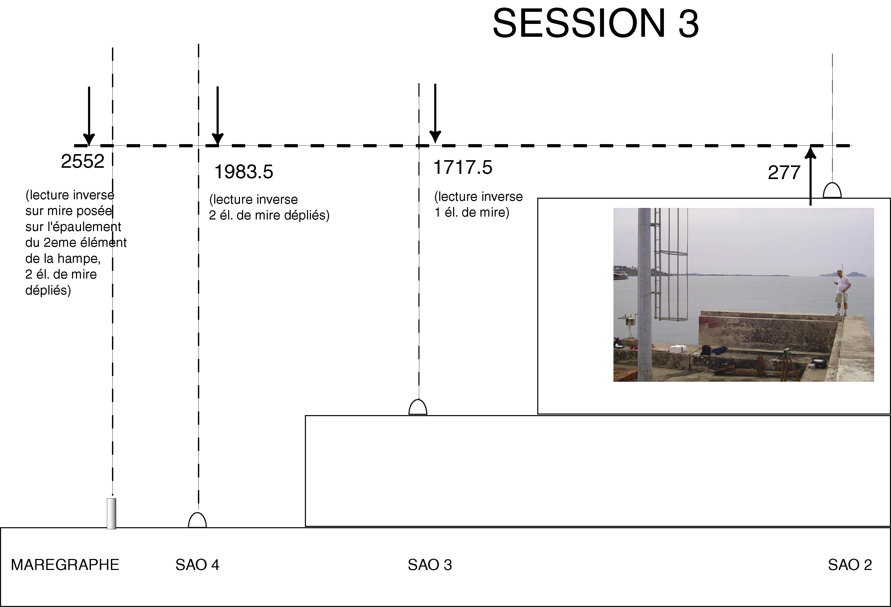

Tableau récapitulatif en hauteurs au dessus du capteur de marégraphe (en mm)

La ligne de niveau est à 6117.5 mm.
Session 3 | SAO 4 | SAO 3 | SAO 2
MAREGRAPHE | 3814.5 | 4521 | 5840.5

Synthèse des travaux de nivellement (mm)

Récapitulatif | SAO 4 | SAO 3 | SAO 2
MAREGRAPHE | 3815 | 4521 | 5840.5

MEMO : Lectures de la règle inversée :

1 élément déplié.

Une lecture x (mm) correspond à une hauteur de (1192-29) + (2151 - - x)

Soit h(mm) = 3314 - x

2 éléments dépliés.

Une lecture x (mm) correspond à une hauteur de (1192-59) + (3121 - - x)

Soit h (mm) = 4254 - x
ANNEXE 3:

OBSERVATIONS GPS

Point GPS SAO1:

Le point SAO1 est considéré comme le point fondamental du réseau mis en place pour la surveillance géodésique du marégraphe. Comme il était à peu près impossible de trouver un site adéquat sur l’île même de Sao-Tomé (à la fois dégagé, sûr, solide…), ce point fondamental a été installé sur l’îlot Chèvres, à la sortie de la baie de Sao Tomé.

Accès au site.

L’accès à l’îlot se fait en débarquant sur la plage Nord (opposée à l’île principale).
L’îlot se présente comme deux mamelons reliés par un col à une dizaine de mètres d’altitude. Une ruine occupe le col. Monter l’escalier jusqu’à la ruine. Prendre sur la gauche l’escalier qui monte au phare. A 1/3 de la pente (150m de trajet env), la végétation diminue et les rochers sont à nu. prendre à gauche (vers le NW) dans les rochers. Le repère est à une vingtaine de mètres de l’escalier, au bord de l’à-pic. L’emplacement du repère est connu des agents de l’ONG MARAPA.

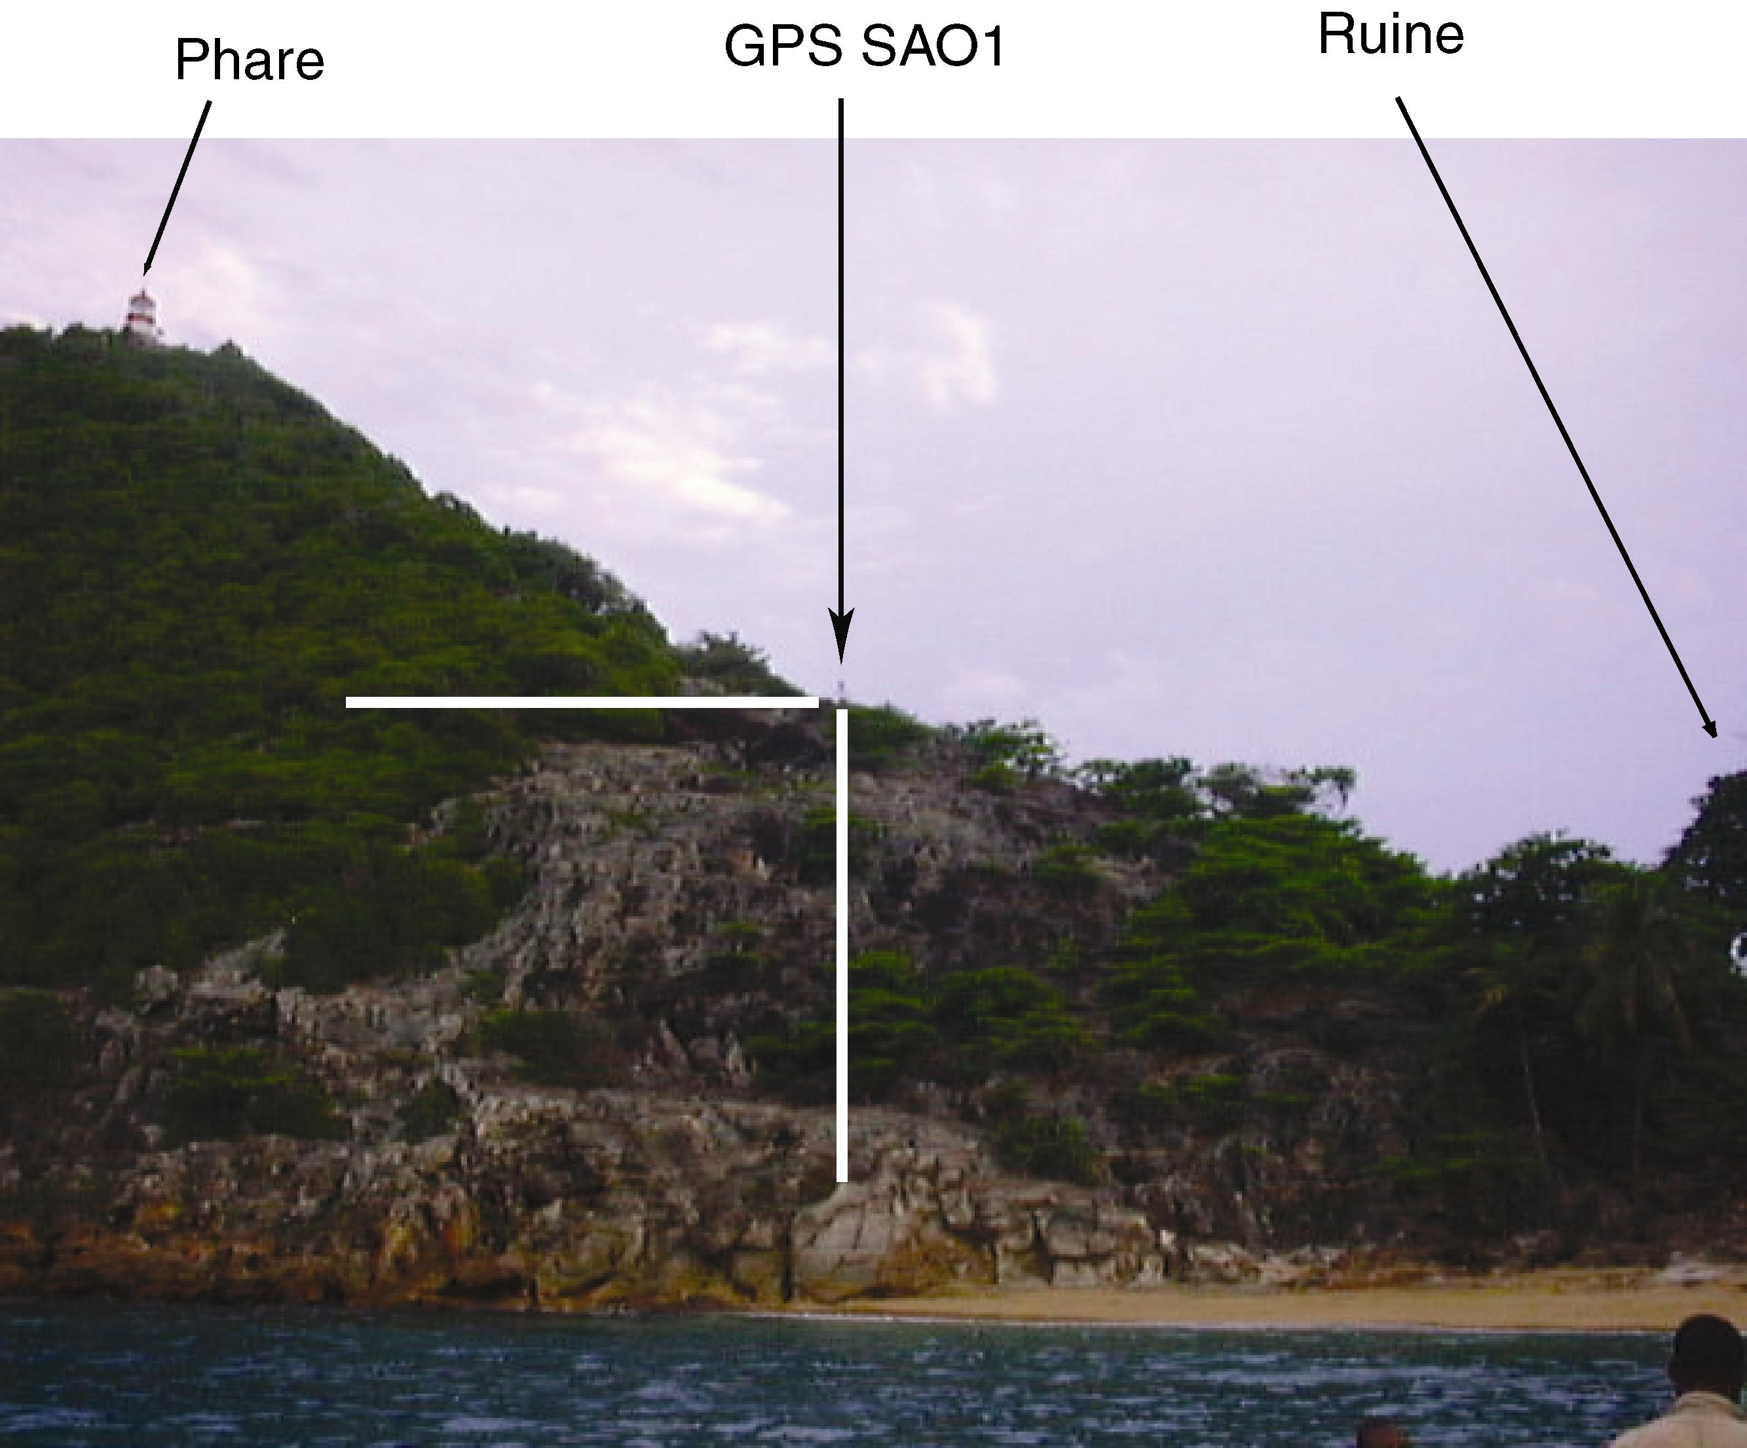

Le repère est matérialisé par un RBGM dans un trou de rocher
Observations (fragmentaires) du 27/11 au 31/11
Matériel (IGN) : Récepteur Ashtech Z12 + antenne CR

Hauteur d’antenne (oblique) : 936 mm

Point GPS SAO2:

Point GPS du marégraphe (tige inox dans l’angle de la jetée).
Observation de 2h le 30/11
Matériel (IGN) : Récepteur Ashtech Z12 + antenne CR

Hauteur d’antenne (oblique) : 1662 mm

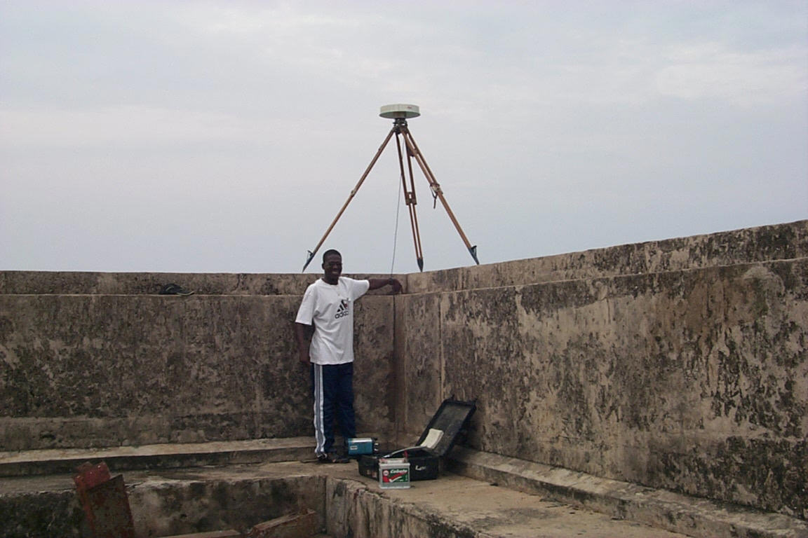

RESULTATS

Les calculs GPS ont été réalisé par P. Lebellegard (Centre IRD de Nouméa)

Position absolue de SAO1

Une seule journée de 24 heures GMT a pu être enregistrée : la journée 334. Les mesures ont été enregistrées à 30s.
La position est calculée en simple base (en L3) à partir de NKGL, le seul site IGS à moins de 2500 km du SAO1 disponible ce jour-là.
La position, fixe, de NKGL utilisée pour le calcul est de [6287385.7705 ; 1071574.4625 ; 39132.8613] dans l’ITRF2000 à la date de la mesure.

Coordonnées (m) de SAO1 à la date de la mesure (2002:334) dans l’ITRF2000:

X= 6334273.290 ± 0.002
Y= 745820.768 ± 0.001
Z = 45174.333 ± 0.001

Lat: 0 24 30.75403
Lon: 6 42 55.07363
H: 54.060 ± 0.002m

Vecteur SAO1 – SAO2 (m):

Calcul en L1. Session de 2 heures dans la journée 334 à 30s.

DX = -276.793 ± 0.002
DY = 2465.503 ± 0.003
DZ= -6635.7283 ± 0 .001

Soit un dénivelé par rapport à SAO1 de 54.0603-24.1139 = 29.966 ± 0 .002 m

La distance (corde) entre les points SAO1 et SAO2 est de 7084.364 ± 0.001 m

Ce qui donne comme coordonnées absolues de SAO2 (en m, dans ITRF2000, à la date de la mesure):

X = 6333996.496
Y = 748286.2712
Z = 38538.605

Lat = 0 20 54.71577
Lon = 6 44 15.30730
H = 24.114

HAUTEUR ABSOLUE DU CAPTEUR DE PRESSION

En combinant les travaux de nivellement et les mesures GPS, on détermine la hauteur du capteur du marégraphe dans l’ITRF2000 :

H = 24.114 – 5.840 = 18.274 m
ANNEXE 4:

Station météorologique : photographies du site retenu

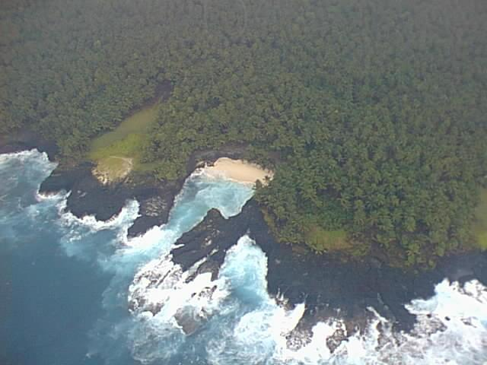

Photographie aérienne du site retenu

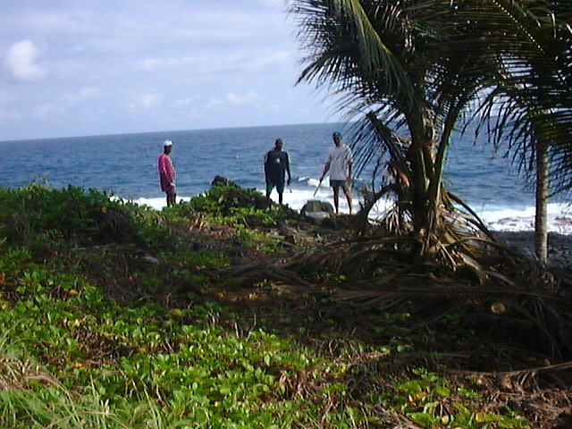

Point géodésique

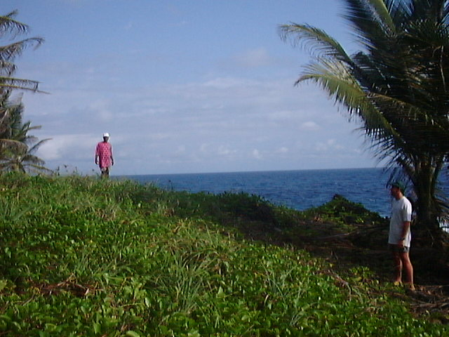

Le site est dégagé

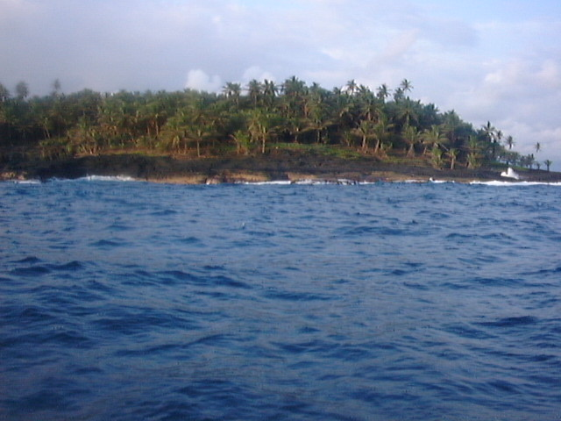

Vue du site coté mer (sud de l’île)

